台北市私立靜心高級中學 國中部

Sloth Studios – Matter

二月遊戲企劃報告

美術&編劇組

馮昱敖

目錄:

遊戲內地圖組負責人注意事項

* Chunk(區塊)概念解說
* 地圖草圖與實際地圖之區域切割、全域性地圖解析度
* 各區塊之個性及特點
* 場景與玩家、系統之互動
* 物件分布點之擺設

編劇組

美術組

遊戲內地圖組負責人注意事項

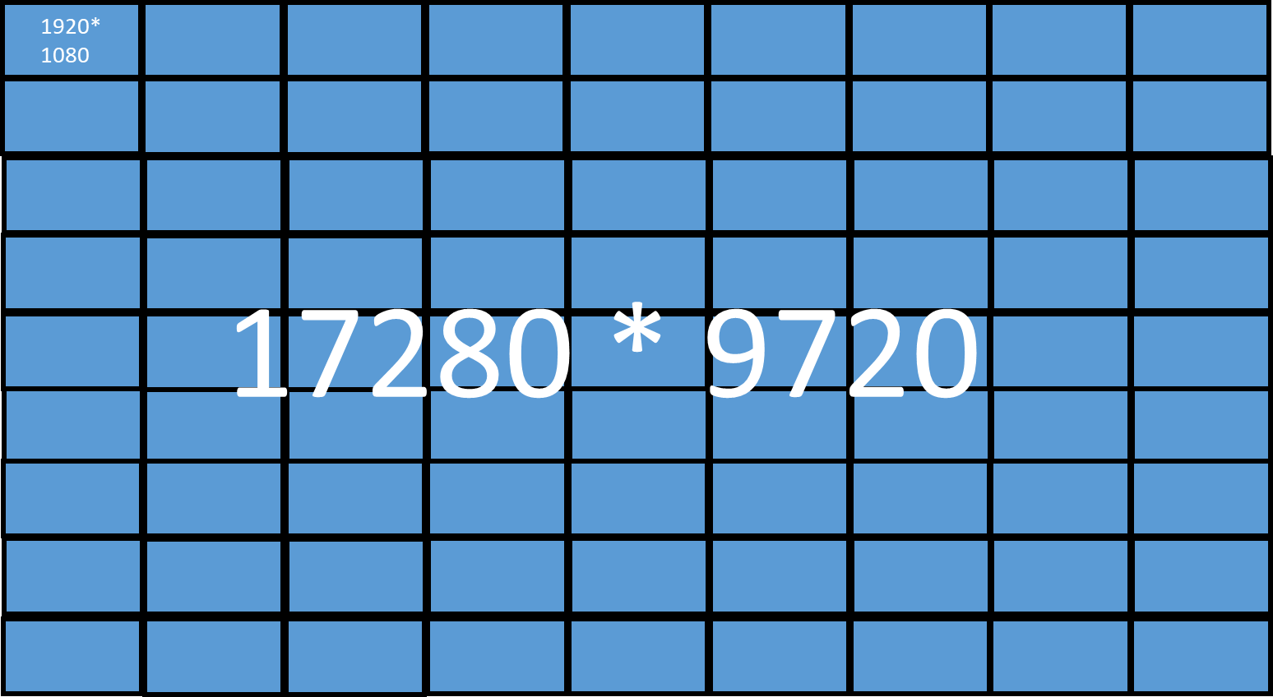Chunk(區塊)概念解說